Московский государственный технический
университет им. Н.Э. Баумана.

Факультет «Информатика и управление»

Кафедра ИУ5. Курс «РИП»

Отчет по лабораторной работе №6

«Работа с формами, авторизация и модуль администрирования в Django»

Выполнил: |  | Проверил:
студент группы ИУ5-51Б |  | преподаватель каф. ИУ5
Белоусов Евгений |  | Гапанюк Ю.Е.
Подпись и дата: |  | Подпись и дата:

Москва, 2019 г.
1. Форма регистрации
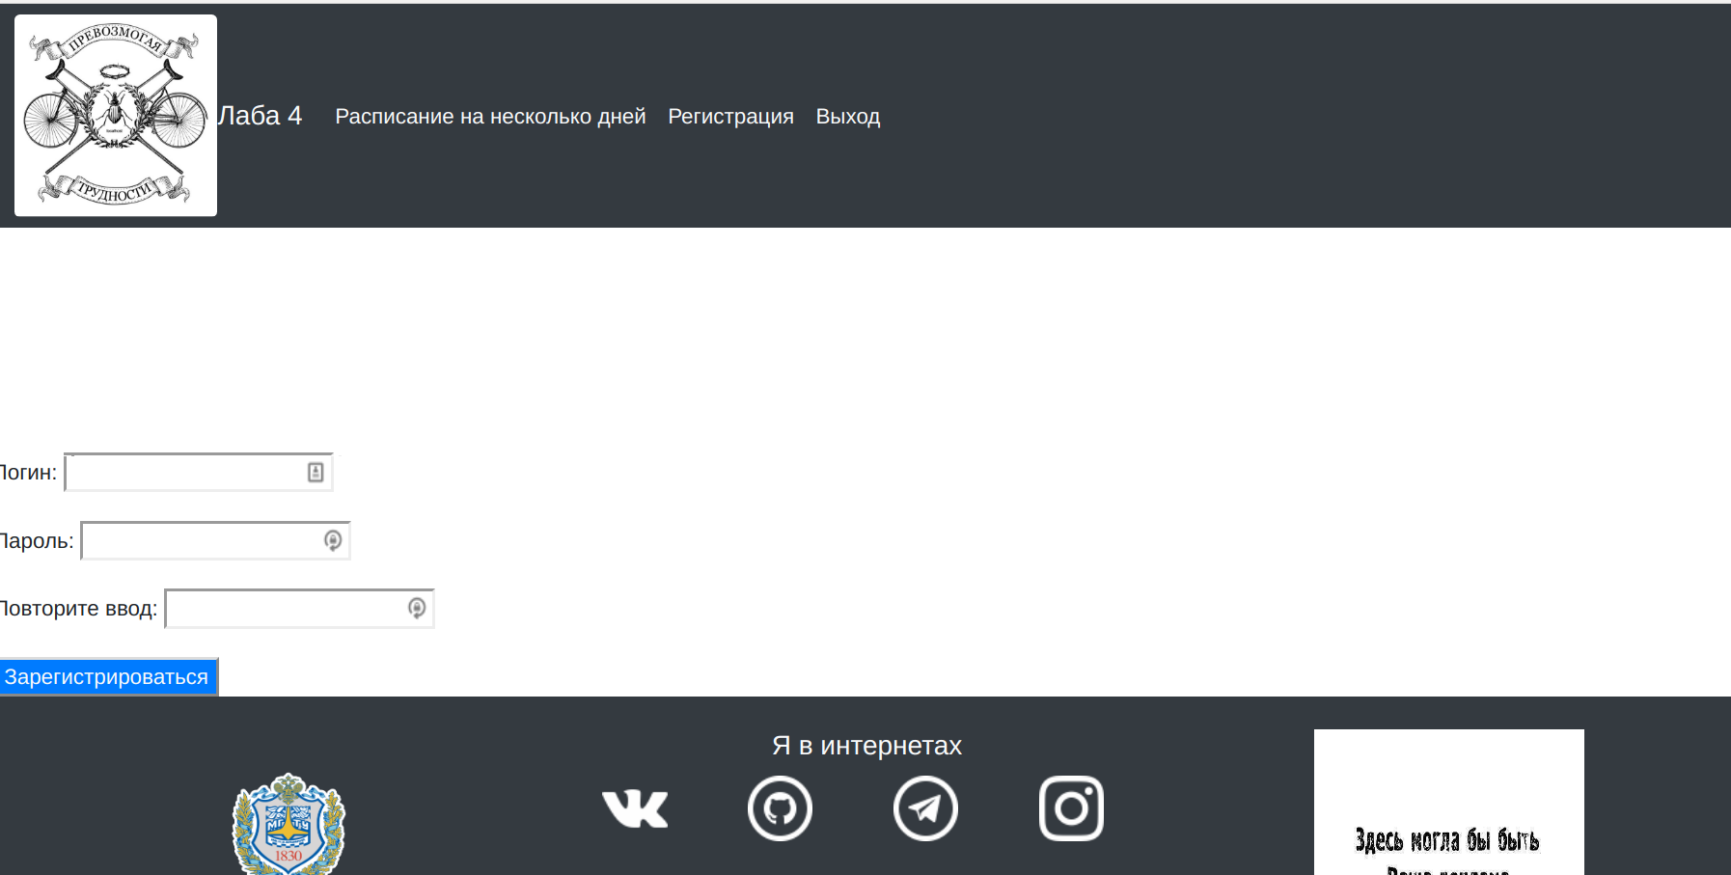

2. Форма аудентификации
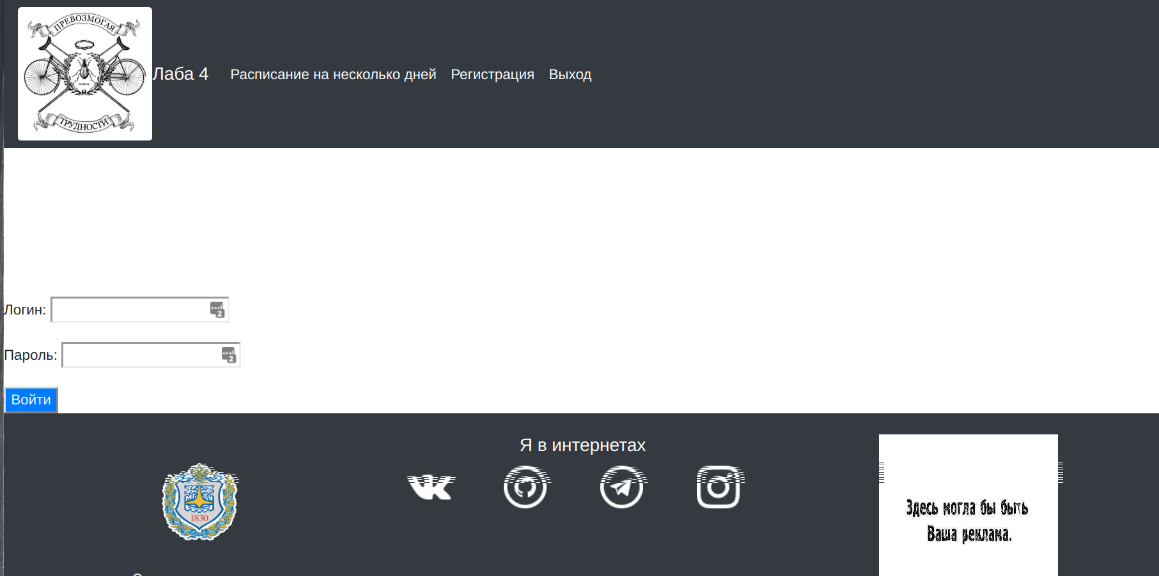
3. Код
from django.urls import path
from . import views
urlpatterns = [
path('', views.index, name=''),
path('shedule', views.shedule, name='shedule'),
path('registration', views.registration, name='registration'),
path('auth', views.auth, name='auth'),
path('logout', views.logout_view, name='logout')
]

from django.shortcuts import render
from django.http import HttpResponse, HttpResponseRedirect
from django.template import loader
from .models import ClassesShedule
from datetime import *
from django import forms
from django.contrib.auth import login, authenticate
from django.contrib.auth.models import User
from django.contrib.auth import logout
class RegistrationForm(forms.Form):
username = forms.CharField(min_length=5, label='Логин')
password = forms.CharField(min_length=6, widget=forms.PasswordInput, label='Пароль')
password2 = forms.CharField(min_length=6, widget=forms.PasswordInput, label='Повторите ввод')
def is_auth(func):
def new_func(request):
print (request.user.is_authenticated)
if request.user.is_authenticated:
return func(request)
return HttpResponseRedirect('auth')
return new_func
# Create your views here.
@is_auth
def index(request):
d = datetime.now()
months = ['января', "февраля", "марта", "апреля", "мая", "июня", "июля", "августа",
"сентября", "ноября", "декабря"]
classes = ClassesShedule.objects.all().filter(day =datetime.today()).order_by('num')
context = {'day': str(d.day), 'month': months[d.month - 2], 'year': str(d.year),
'hours': d.hour, 'minutes': d.minute,
'classes': classes }
return render(request, 'polls/lab4.html', context= context)
@is_auth
def shedule(request):
d1 = datetime.today()
d2 = d1+timedelta(days=1)
d3 = d2+timedelta(days=1)
d4 = d3+timedelta(days=1)
d5 = d4+timedelta(days=1)
classes1 = ClassesShedule.objects.all().filter(day=d1).order_by('num')
classes2 = ClassesShedule.objects.all().filter(day=d2).order_by('num')
classes3 = ClassesShedule.objects.all().filter(day=d3).order_by('num')
classes4 = ClassesShedule.objects.all().filter(day=d4).order_by('num')
classes5 = ClassesShedule.objects.all().filter(day=d5).order_by('num')
classes = [classes1, classes2, classes3, classes4, classes5]
context = {'classes': classes}
return render(request, 'polls/shedule.html', context=context)
def registration(request):
if request.method == 'POST':
form = RegistrationForm(request.POST)
if form.is_valid():
cd = form.cleaned_data
user = User.objects.create_user(username=cd['username'], password=cd['password'])
user.save()
return HttpResponseRedirect('shedule')
else:
form = RegistrationForm()
return render(request, 'polls/registration.html', {'form': form})
class AuthForm(forms.Form):
username = forms.CharField(label='Логин')
password = forms.CharField(widget=forms.PasswordInput, label='Пароль')
def auth(request):
if request.method == 'POST':
form = AuthForm(request.POST)
print('one')
if form.is_valid():
cd = form.cleaned_data
print('two')
user = authenticate(username=cd['username'], password=cd['password'])
if user is not None:
print('three')
login(request, user)
return HttpResponseRedirect('shedule')
return HttpResponseRedirect('auth')
else:
form = AuthForm()
return render(request, 'polls/auth.html', {'form': form})
def logout_view(request):
logout(request)
return HttpResponseRedirect('auth')
4. Форма администратора
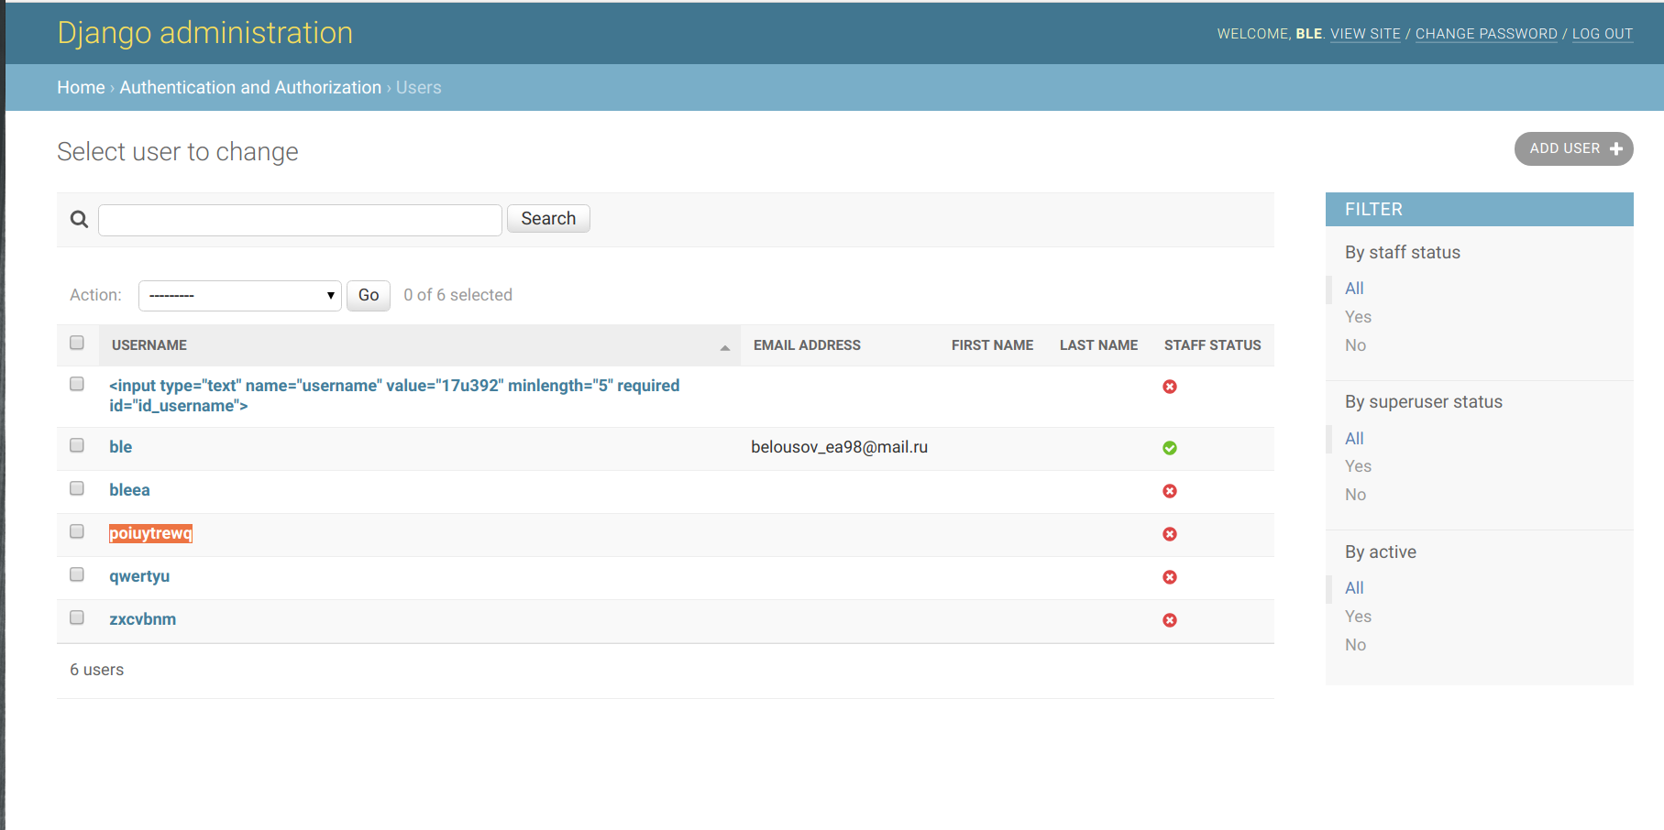
5. Вывод
При выполнении лабораторной работы №6 я научился создавать в django формы аудентификации, регистрации и стандартную форму администратора.

